Portrait d’Henri Krasucki

Henri Krasucki consacra
son intelligence et
son énergie au combat 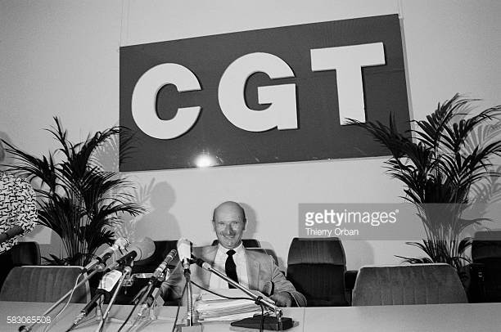
pour la dignité et
l’avenir de l’homme. Actif
dans la Résistance dès l’âge
de 15 ans, déporté, secrétaire
d’union locale dès son
retour, dirigeant confédéral
à 31 ans, secrétaire général
de la Cgt de 1982 à 1992,
Henri Krasucki a laissé son
empreinte sur l’histoire de la
Confédération.
Krasu, comme nous l’appelions
familièrement, est né en
Pologne, seul son patronyme
pouvait en témoigner
tant sa gouaille et son
accent en faisaient un
véritable Titi parisien. Il
faut dire qu’il avait tout juste
4 ans quand, en 1928, il est
arrivé du côté de Belleville.
Bon élève, à 14 ans cependant,
il décide de quitter
le collège pour alléger les
dépenses de la famille. A
l’automne 1939, il démarre
sa vie active comme jeune
ouvrier dans une usine à
Levallois.
Son engagement au parti
communiste est immédiat,
comme son entrée dans les
rangs des Ftp-Moi. Krasu
parlait peu de cette période.
Pourtant, en 1991, il accepta
de revenir à la prison de
Fresnes, où il fut enfermé
au secret absolu de mi-avril
à fin juin 1943. Ce jourlà,
il confia quelques bribes
de son combat de Résistant
comme il le faisait parfois en
traversant un de ces quartiers
de Paris où, avec ses
camarades, il avait affronté
l’occupant, avec l’audace de
la jeunesse. Après Fresnes,
ce fut Drancy et la déportation
vers Auschwitz et
Buchenwald. Il en revient le
28 avril 1945 « -juste à temps
pour manifester le 1er mai- »,
comme il aimait le souligner
avec la malice d’un homme
qui se disait « -en sursis- ».
Krasu reprend son travail
d’ajusteur et s’engage très
vite dans le combat syndical,
à l’union locale du 20e
à Paris et comme secrétaire
de l’union départementale
de la Seine dès 1950. A
31 ans, il est élu à la commission
administrative de
la Cgt. En 1960, il entre
au bureau confédéral, est
nommé directeur de La Vie
ouvrière, un poste qu’il maîtrisera
avec brio pendant
plus de vingt ans. Krasu
parlait souvent du journal.
Chacun le sait, il n’était pas
grand tribun mais il avait un
sens pointu de la communication.
Avec lui le journal
de la Cgt passe, selon son
expression, « de l’artisanat à
la grande production- » et
devient un magazine syndical
grand public réalisé
par une équipe de professionnels
à la rédaction, à
l’administration et à l’animation
de la diffusion. Il marqua
aussi La Vie ouvrière
par ses séries de papiers
souvent publiées en recueil
(Syndicats et lutte de classe,
Syndicats et socialisme,
Cultiver son jardin syndical…).
Avec son coup de
patte, sur un ton familier, il a
produit des textes politiques
et théoriques qui ont marqué
les mémoires.
Krasu était travailleur, exigeant
avec son entourage
comme avec lui-même. Il
pouvait être d’une fermeté
redoutable tant pour
ses adversaires que
pour ses compagnons
de combat. Il ne tolérait
pas l’amateurisme.
Rigoureux et méticuleux,
nous ne l’avons jamais pris
en flagrant délit d’insuffisance,
sauf peut-être quand,
pour un discours, il n’avait
« -pas eu le temps d’effacer
les traces d’efforts- » comme
il disait, plagiant Karl Marx- !
Ses journées, ses semaines
syndicales étaient bien remplies.
Directeur de La Vo et
aussi secrétaire de la Cgt,
membre de la Commission
du Plan et, à partir de 1969,
chargé des accords et conventions,
puis de la politique
revendicative. Convaincu
de la centralité de la négociation
interprofessionnelle,
au début des années 1970,
il plaide pour que le Cnpf
accepte la Cgt dans les discussions,
et met ses qualités
d’habile négociateur
au service des travailleurs.
L’indemnisation du chômage
et le droit à la formation sont
sans doute les accords dont
il était le plus fier.
Proche des siens, sensible
et attentif aux demandes des
salariés, des petites comme
des grandes entreprises, à
proximité de Paris ou très
éloignées. Pour eux, Henri
savait se rendre disponible,
« -l’intendance- » devait suivre.
Pour lui l’action revendicative,
pierre angulaire de
l’activité de la Cgt, primait
sur tout.
Avec les années Giscard,
il fut au coeur de toutes les
batailles pour les industries
françaises et les services
publics. Inventif, il trouvait
toujours la parade, le moyen
de surprendre ses adversaires
et bichonnait l’opinion
publique afin de gagner son
soutien.
Il est élu secrétaire général
de la Cgt, en 1982, dans un
contexte inédit. La gauche
est au pouvoir depuis un an
et l’espoir né de la victoire
est sérieusement amputé
par la politique de rigueur
annoncée. Dès lors, tout se
complique et la désillusion
fera de lourds dégâts chez
les salariés. La Cgt ellemême
est secouée. Krasu
est à la barre, préconise,
comme toujours, « -d’en rester
à l’essentiel- », et plaide
pour une réflexion fondamentale
sur les adaptations
que la Cgt doit opérer. De
ce point de vue, son apport
au 44e congrès est une
étape décisive.
Henri avait une profonde
culture internationaliste,
il prenait toujours
le temps de débattre
avec un dirigeant syndical
étranger. Il avait aussi un
attachement particulier pour
l’Union soviétique. En 1982,
il pesa dans le débat afin
que la Cgt reste à la Fsm.
En 1986, il fut honoré d’être
élu vice-président de l’Internationale
et il eut du mal à
accepter la désaffiliation de
la Cgt en 1995.
« -Krasu- » avait une carrure
de syndicaliste complet, tout
autant homme de proximité
que dirigeant clairvoyant,
appréhendant l’avenir avec
quelques encablures d’avance.
« -Il faut rêver, disait un
grand révolutionnaire. Rêver
et ensuite faire le possible.
Mais le faire- !- ». Henri écrivait
ceci dans son livre en
1987*. Il fut un dirigeant
majeur.
Elyane Bressol
Secrétaire générale
de l’Institut Cgt
d’histoire sociale
* « -Un syndicat moderne- ?
Oui- !- », éditions Messidor,
1987
L’inauguration de La place Henri-Krasucki, le lundi 3 octobre à l’angle des rue Levert, de la Mare, des Envierges, des Couronnes et des Cascades ; Paris 20ème

